项目编号：0974-20212X
审核员现场审核记录
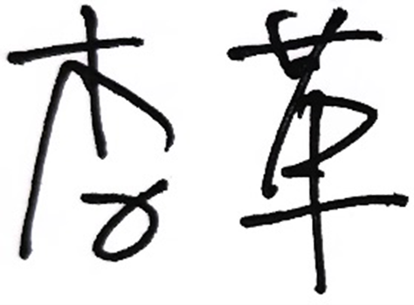
企业名称：浙江金腾管业科技有限公司
审核员： 审核日期： 2021年9月16日
序号 | 审核内容  及抽样要求 | 对应的  标准条款 | 审核记录及说明 | 审核部门 | 是否列入  不符合项
1 | 是否清楚本部门计量职能？相关人员职责？ | 5.1 计量职能 | 查质检部：制定《计量职责管理程序》，明确了部门和人员职责，有计量、检验人员台账。 | 质检部 | 否
2 | 企业对提供测量设备和辅助材料、消耗性材料和提供服务的外部供方如何识别、选择、评价和监视？ | 6.4外部供方 | 制定了《外部供方管理程序》，有合格供方名单、合格供方评审记录、测量设备验收记录，保存评价记录。  建立测量设备台账，识别了检定/校准/检测机构的合格供方清单，保存评价记录。 | 质检部 | 否
3 | 就顾客的计量要求是否已满足来监视有关顾客满意的信息。 | 8.2.2顾客满意 | 部门采用《顾客满意度调差表》的方式进行顾客满意度调查，对顾客的意见和投诉，相关部门和质检部门沟通，无投诉。 | 质检部、销售部 | 否
4 | 企业能源主要品种？年消耗标煤？是否是重点用能单位？ | GB17167－2006 | 企业能源主要消耗品种为：电、水等，年消耗153.7吨标煤,不是重点用能单位。 | 财务部 | 否
5 | 是否编制能源计量器具台账，是否按GB17167－2006要求配置能源计量设备？配备率是否符合要求。 | 4.3能源计量器具配备要求 | 企业水表电表总表各一台 ，未配备分表，进出用能单位配备率100%，满足要求。 | 财务部 | 否
6 | 用能单位的能源计量器具准确度等级是否满足GB17167标准4.3.8表4要求 | 4.3.8用能单位的能源计量器具准确度等级要求 | 查进出用能单位配备的测量设备水表、电表，准确度等级满足要求 | 财务部 | 否
7 | 企业配备能源计量器具是否经过检定/校准？ | 用能单位的能源计量器具的检定/校准 | 经查验配备的能源测量设备经过检定/校准。 | 财务部 | 否
8 | 企业是否对能源计量数据自动采集、平衡、分析、考核？ | 5.4能源计量数据 | 公司主要耗能品种为电和水。2020年全年用电1246940千瓦时，用水4645吨，共消耗能源折标煤153.7吨。公司不是重点用能单位。 | 财务部 | 否
9 | 应清楚地标识测量管理体系中所用的测量设备和技术程序，可以单独地或集中地标识。应有设备计量确认状态的标识。 | 6.2.4标识 | 制定了《标识管理程序》，现场查管材静液压试验机：校准证书编号DDL8802524，2021年04月13日校准合格。制造厂：承德鑫马测试仪器有限公司，器具编号：1504048；型号/规格：XGY-10B-III型。  现场未发现黏贴确认标识。 | 质检部 | 01

